МУНИЦИПАЛЬНОЕ БЮДЖЕТНОЕ ОБЩЕОБРАЗОВАТЕЛЬНОЕ УЧРЕЖДЕНИЕ
«СРЕДНЯЯ ШКОЛА № 16 ИМЕНИ ГЕРОЯ СОВЕТСКОГО СОЮЗА
СТЕПАНА ИВАНОВА ГОРОДА ЕВПАТОРИИ РЕСПУБЛИКИ КРЫМ»
(МБОУ «СШ № 16 им. С. Иванова»)

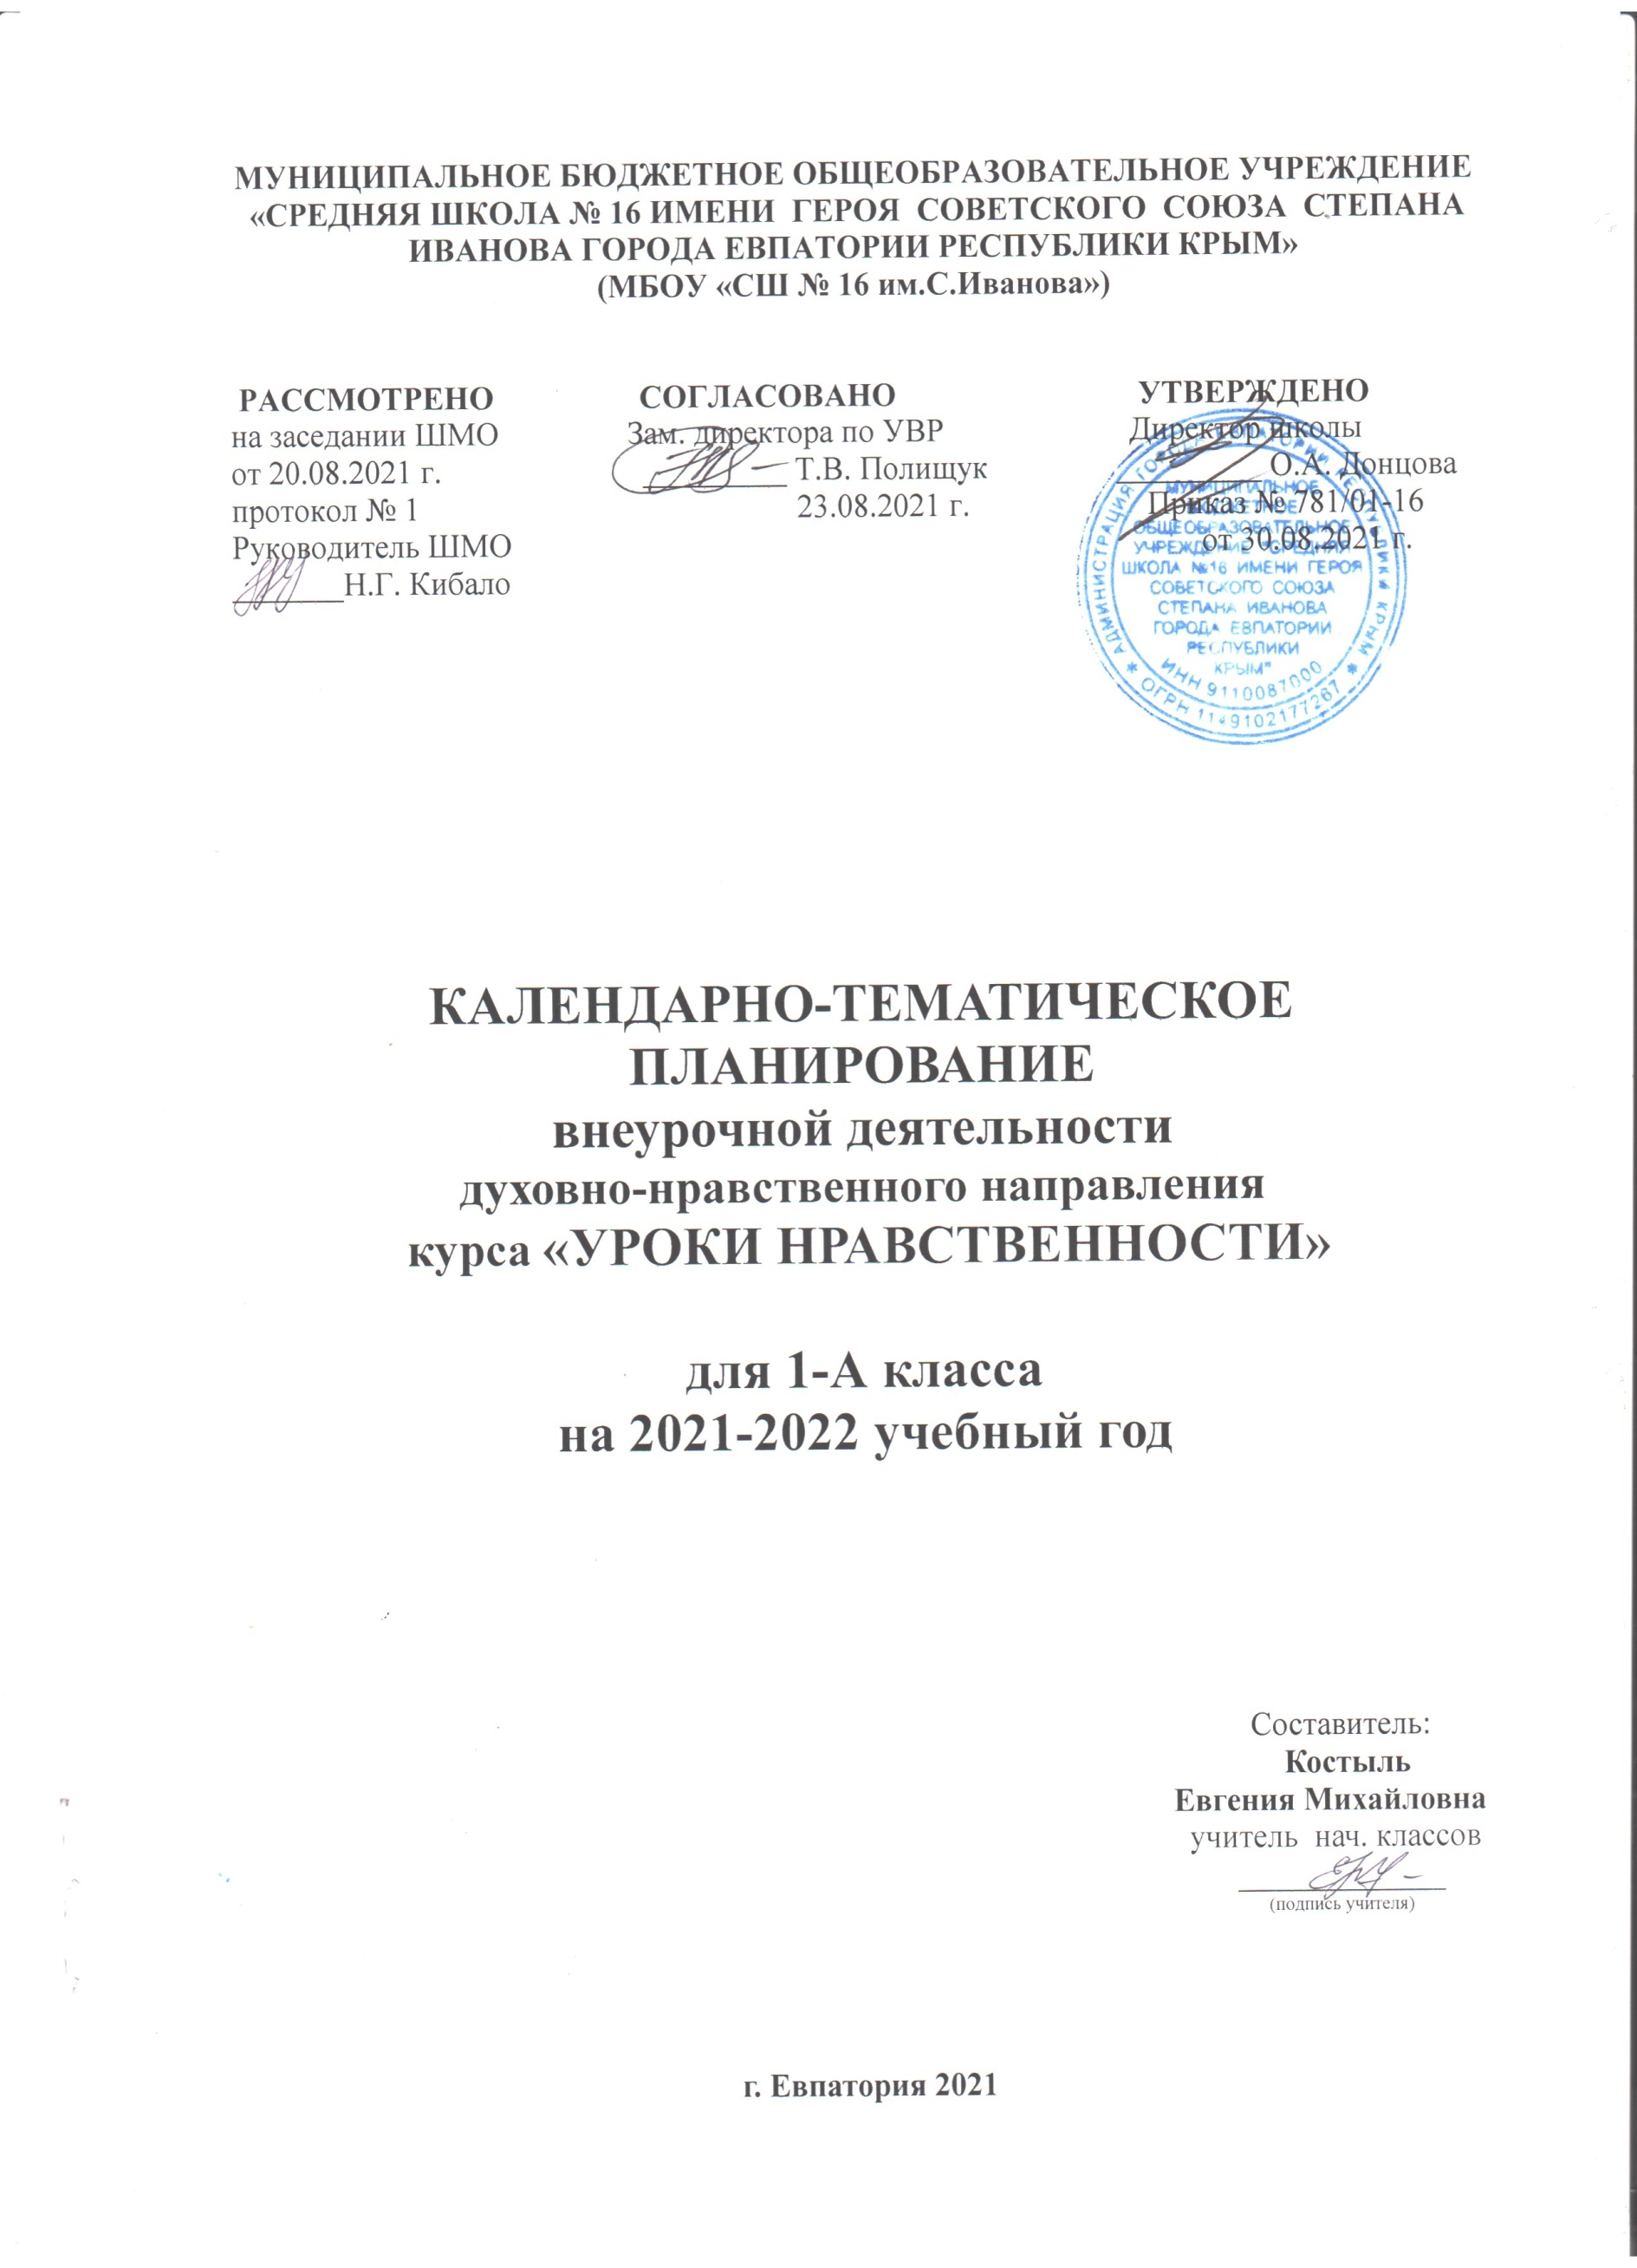

КАЛЕНДАРНО-ТЕМАТИЧЕСКОЕ ПЛАНИРОВАНИЕ
ПО ТЕХНОЛОГИИ

для 3 - Д класса
на 2021 - 2022 учебный год

Составитель:
Козинец Наталия Владимировна
учитель начальных классов
первой категории
____________________
^{(подпись учителя)}

г. Евпатория 2021 г.

Календарно-тематическое планирование

№ п/п |  | Дата |  | Тема урока
план | факт | план | факт | Тема урока
 |  |  |  | Текстильная мастерская (3ч).
1 |  | 03.09 |  | Мир тканей. Игла труженица. Что умеет игла? ТБ.
2 |  | 10.09 |  | Вышивка. Для чего она нужна? ТБ.
3 |  | 17.09 |  | Прямая строчка и перевивы. Проверь себя. Выставка детских работ. ТБ.
 |  | 24.09 |  | Художественная мастерская (8 ч)
4 |  | 01.10 |  | Что ты уже знаешь? Изготовление изделий в технике оригами.
5 |  | 08.10 |  | Зачем художнику знать о тоне, форме и размере? Составление композиции.
6 |  | 15.10 |  | Какова роль цвета в композиции? Изготовление аппликации.
7 |  | 22.10 |  | Какие бывают цветочные композиции?
8 |  | 29.10 |  | Как увидеть белое изображение на белом фоне? Составление рельефной композиции.
9 |  | 12.11 |  | Что такое симметрия? Как получить симметричные детали? Можно ли сгибать картон? Как? Наши проекты.
10 |  | 19.11 |  | Как плоское превратить в объемное?
11 |  | 26.11 |  | Как согнуть картон по кривой линии? Проверим себя.
 |  |  |  | Чертёжная мастерская (7 ч)
12 |  | 03.12 |  | Что такое технологические операции и способы? Изготовление игрушки с пружинками.
13 |  | 10.12 |  | Что такое линейка и что она умеет? Что такое чертеж и как его прочитать?
14 |  |  |  | Изготовление изделий по их чертежам.
15 |  | 17.12 |  | Как изготовить несколько одинаковых прямоугольников? Изготовление аппликации с плетением.
16 |  | 24.12 |  | Можно ли разметить прямоугольник по угольнику? Изготовление блокнотика.
17 |  |  |  | Можно ли без шаблона разметить круг? Узоры в круге.
18 |  |  |  | Мастерская Деда Мороза и Снегурочки. Изготовление игрушки из конусов. Проверим себя.
 |  |  |  | Конструкторская мастерская (8ч.)
19 |  |  |  | Какой секрет у подвижных игрушек? Изготовление игрушки-качалки.
20 |  |  |  | Как из неподвижной игрушки сделать подвижную? Еще один способ сделать игрушку подвижной.
21 |  |  |  | Что заставляет вращаться винт-пропеллер?
22 |  |  |  | Можно ли соединить детали без соединительных материалов? Изготовление модели самолета.
23 |  |  |  | День защитника Отечества. Изменяется ли вооружение в армии? Изготовление открытки.
24 |  |  |  | Как машины помогают человеку? Изготовление моделей машин.
25 |  |  |  | Поздравляем женщин и девочек. Изготовление открытки.
26 |  |  |  | Что интересного в работе архитектора? Проект создадим свой город». Проверим себя.
 |  |  |  | Рукодельная мастерская (8 часов)
27 |  |  |  | Какие бывают ткани? Изготовление одуванчика.
28 |  |  |  | Какие бывают нитки. Как они используются? Изготовление птички из помпона.
29 |  |  |  | Что такое натуральные ткани? Каковы их свойства?
30 |  |  |  | Строчка косого стежка. Есть ли у неё «дочки»?
31 |  |  |  | Изготовление изделий с вышивкой крестом. Изготовление мешочка с сюрпризом.
32 |  |  |  | Как ткань превращается в изделие? Лекало.
33 |  |  |  | Изготовление изделий, размеченных по лекалу, соединенных изученными ручными строчками. Проверим себя.
34 |  |  |  | Что узнали, чему учились? Выставка детских работ.

